HX2947 scheda creata il 12 giugno 2026
Descrizione storico-bibliografica
L'*emulazione : giornale-opuscolo bimensile d'istruzione e di educazione. - Anno 1, n. 1 (gennaio 1866)- . - Aquila : Stab. tip. Grossi, 1866. – 1 volume ; 17 cm. - AQ10048026

L'*emulazione : giornale per gli alunni delle scuole elementari. - Anno 1, n. 1 (1 ottobre 1877)- . - Palermo : Stab. Tip. Lao, 1877. – 1 volume ; 29 cm. ((Mensile. - CFI1163145

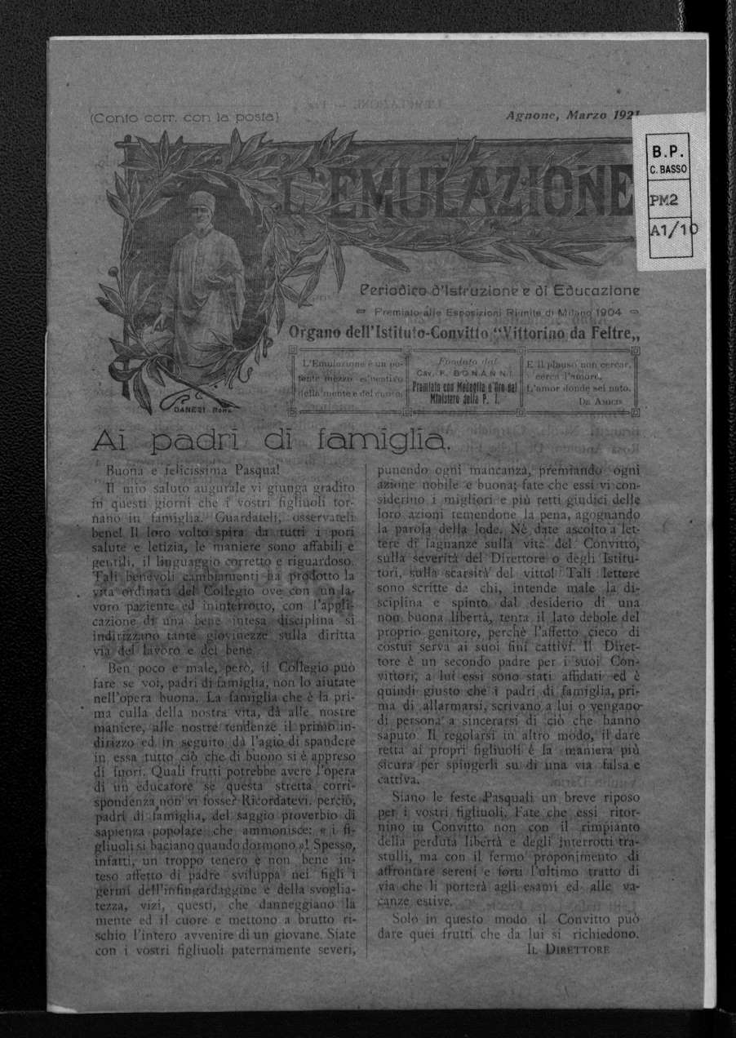
L'*emulazione : periodico d'istruzione e di educazione. - Anno 1, n. 1 (6 gennaio 1891)- . - Agnone : Tip. G. Bastone, 1891-1925. - volumi. ((Mensile. - BNI 1891-2950. - CUB0707708
Copia digitale n.6(25 giugno 1894); giugno 1919; marzo 1921 a: http://www.internetculturale.it/it/913/emeroteca-digitale-italiana/periodic/testata/8484

*Bollettino dell'Associazione magistrale aquilana. - Anno 1, n. 1 (giugno 1903)- . - Aquila : Tip. B. Vecchioni e figli, [1903-1909]. – 7 volumi ; 31 cm. ((Mensile. - CUBI 85769. - BNI 1903-3479. - CFI0347717
La *scuola del Gran Sasso : bollettino dell'Associazione magistrale aquilana. - Lanciano : R. Carabba, [1910-1925]. – 16 volumi ; 38 cm. ((Mensile. - La tipografia varia. - Descrizione basata su: Anno 9, n. 45 (1910). - TER0039909
Autore: Associazione magistrale aquilana

L'*emulazione : periodico quindicinale per la gioventù studiosa. - Anno 1, n. 1 (15 gennaio 1905)-anno 1, n. 11 (1905). - Torino : Tip. L. Monetti, [1905]. – 1 volume. - CUBI 214867. - BNI 1905-2540. - CUB0707707
Soggetti: Pedagogia – 1866-1925; Scuole elementari – 1866-1925

Note e riferimenti bibliografici
- Giovanna Millevolte, L’Emulazione, giornale-opuscolo bimestrale di Istruzione e di educazione ,pp. 189-190. La scuola del Gran Sasso, bollettino dell’associazione magistrale,pp.383-384. In: Giorgio Chiosso (a cura di), I periodici scolastici nell’Italia del secondo Ottocento. Brescia, 1992
- Chiara Gualdi, Associazioni magistrali nel primo Novecento. L’esperienza della “Nicolò Tommaseo” (1906 – 1930) Coordinatore: Ch.ma Prof.ssa Renata Maria Viganò (Tesi di Dottorato di Chiara Gualdi Matricola: 4111075 ) Anno Accademico 2014/2015 / Università cattolica del Sacro Cuore, Dottorato di ricerca in Pedagogia (Education) Ciclo XXVIII S.S.D.: M-PED/02

